软件工程实验三 实验报告
——软件详细设计
姓名：_张之涵_ 学号：_2024214906_ 班级：_2421816_ 日期：_2026.10.20_

一、实验目的
1．把文字形式的判定规则，用判定表、程序流程图、伪码三种工具表达成可以照着编码的设计结果。
2．由流程图导出流图，用 McCabe 方法算出环形复杂度，判断控制结构够不够简单、至少要准备多少测试用例。

二、实验环境
操作系统：Windows；绘图：Visio 2016（基本流程图模板）；文档：Word 2016；伪码用类 C 书写，只作设计表达，未编译运行。

三、实验内容与结果

（一）航空行李托运费的计算
1．规则整理
题目给出的条件有四组：行李重量 W、舱位、国籍、是否残疾。重量只决定“收不收”，另外三组只决定“每公斤收多少”，两部分互不干扰，可以分两步算。
（1）W ≤ 20 kg 不收运费；
（2）W > 20 kg 只对超出部分 w = W − 20 计价；
（3）基础费率按舱位取：头等 6、公务 8、经济 10，单位元/公斤，对象是国内正常乘客；
（4）外国乘客费率乘 1.5，残疾乘客乘 0.5，两个系数可以同时生效。
合成一个式子：fee = max(0, W − 20) × r × k1 × k2，其中 r 是舱位费率，k1、k2 是上面两个系数。代入后得到表 1。
表 1 各类乘客的超重费率（元/公斤）
舱位 | 国内正常 | 国内残疾 | 外国正常 | 外国残疾
头等舱 | 6 | 3 | 9 | 4.5
公务舱 | 8 | 4 | 12 | 6
经济舱 | 10 | 5 | 15 | 7.5

注：题目中的“多 1.5 倍”，这里按“是国内乘客的 1.5 倍”理解。若按 2.5 倍算，只需改伪码里的 FOREIGN_K 常量，判定表取值随之变化，流程图和复杂度都不动。
2．判定表
条件仍是四组：舱位 3 种取值、国籍 2 种、是否残疾 2 种，再单列一条“不超重”，共 1 + 3×2×2 = 13 条规则，见表 2。表中 Y/N 表示条件成立与否，“—”表示该项不影响结果。
表 2 行李托运费判定表
条件与动作 | 1 | 2 | 3 | 4 | 5 | 6 | 7 | 8 | 9 | 10 | 11 | 12 | 13
行李重量 W ≤ 20 kg | Y | N | N | N | N | N | N | N | N | N | N | N | N
舱位 | — | 头等 | 头等 | 头等 | 头等 | 公务 | 公务 | 公务 | 公务 | 经济 | 经济 | 经济 | 经济
国籍 | — | 国内 | 国内 | 外国 | 外国 | 国内 | 国内 | 外国 | 外国 | 国内 | 国内 | 外国 | 外国
是否残疾 | — | 否 | 是 | 否 | 是 | 否 | 是 | 否 | 是 | 否 | 是 | 否 | 是
免费（收费 0 元） | √ | — | — | — | — | — | — | — | — | — | — | — | —
按费率计费：(W−20)×r | — | √ | √ | √ | √ | √ | √ | √ | √ | √ | √ | √ | √
每公斤费率 r（元/kg） | — | 6 | 3 | 9 | 4.5 | 8 | 4 | 12 | 6 | 10 | 5 | 15 | 7.5

第 1 列后三行全是“—”，说明不超重时舱位、国籍、残疾都不参与计算，一条规则顶 12 条；第 2～13 列是超重的全部组合，彼此不重叠，也没有漏项。
3．程序流程图
按上面的判定顺序画成图 1。判定框 5 个：是否超重、是否头等、是否公务、是否外国、是否残疾；每支处理完都汇回主线，自上而下只有一条主干，支路互不交叉。图中框左上角的小圆圈是结点编号，与图 2 对应。
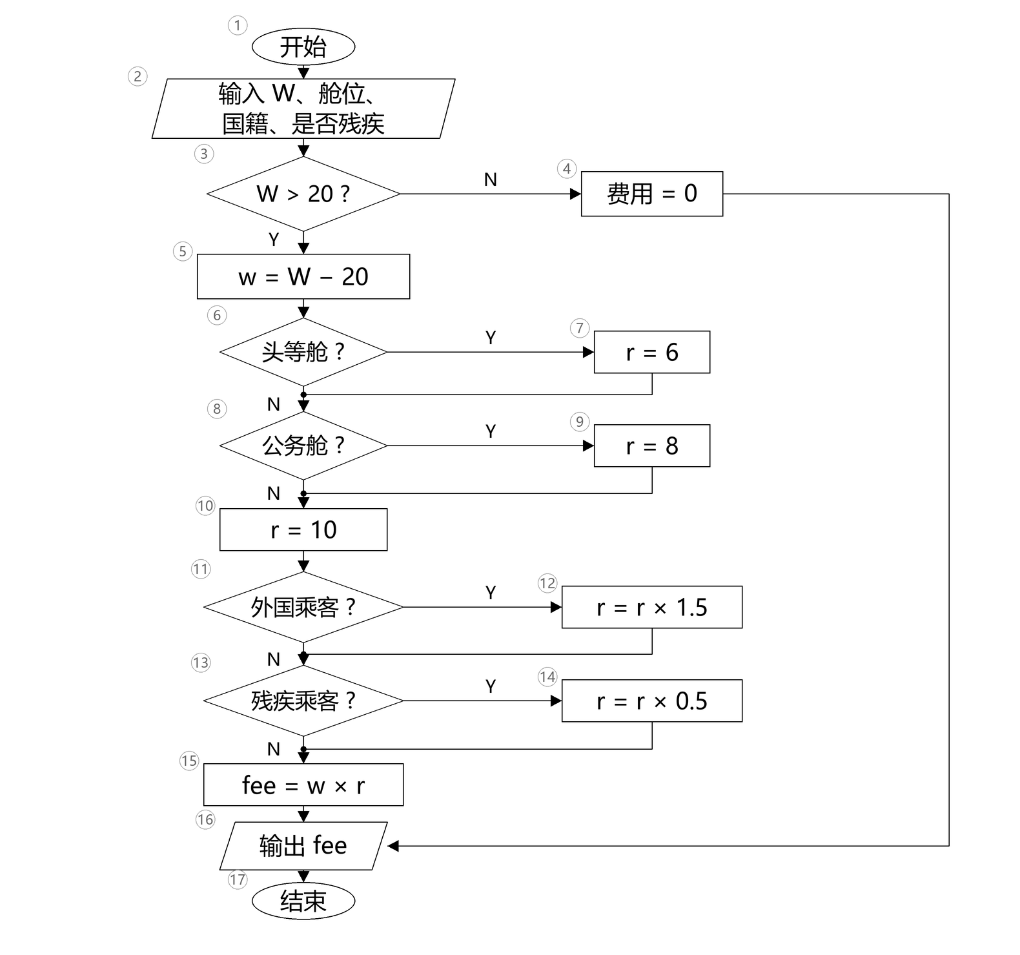
图 1 行李托运费计算程序流程图

4．环形复杂度
把流程图的每个框、每个汇合处都当作结点，框与框之间的流向当作有向边，得到图 2，共 17 个结点、21 条边。
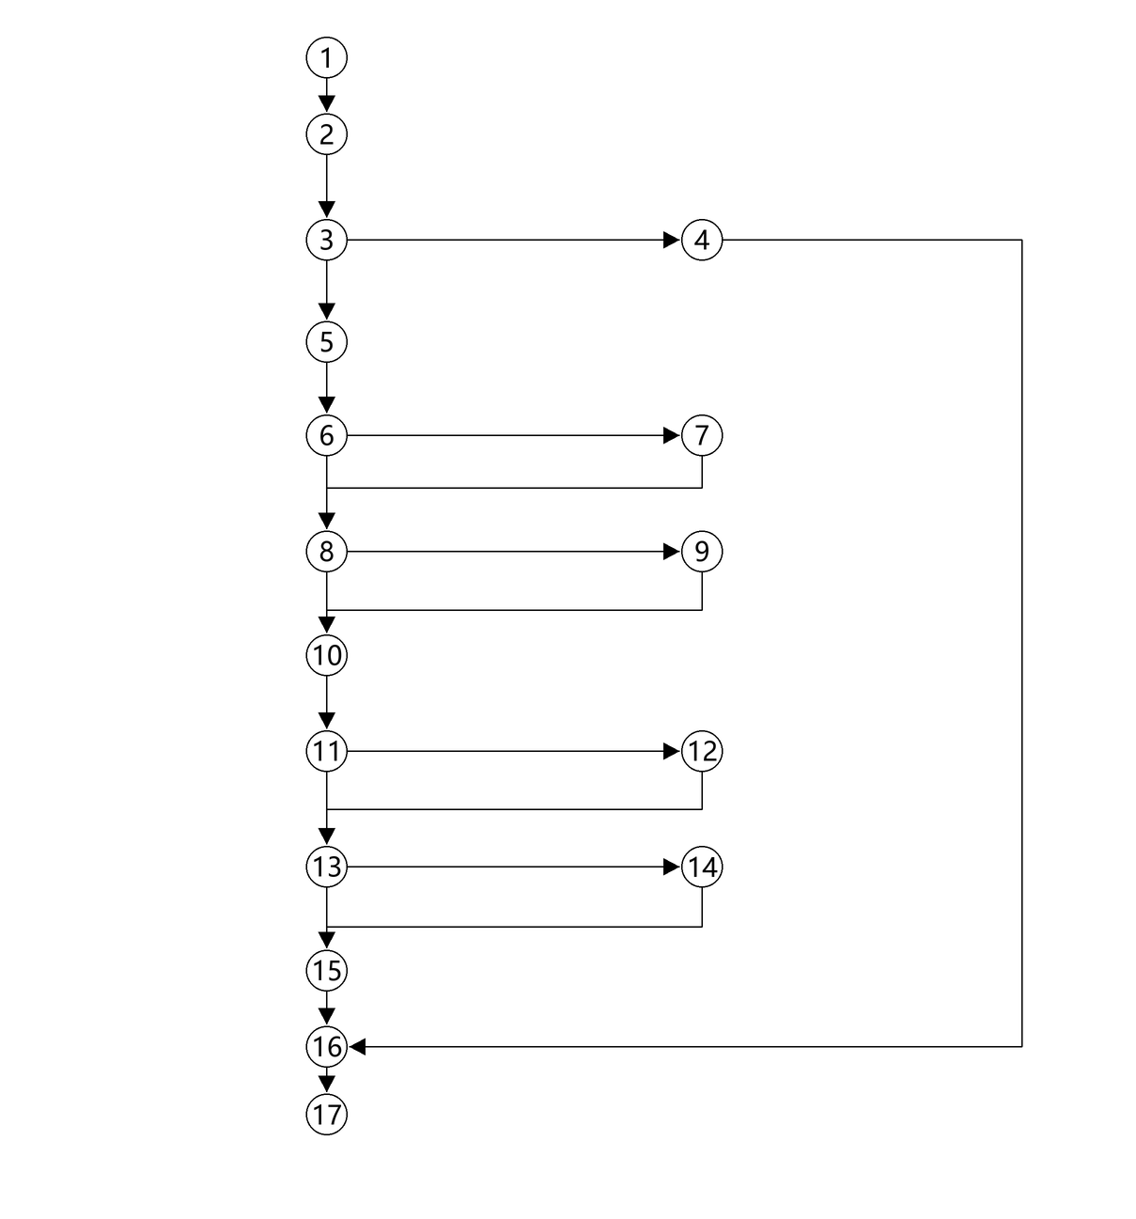
图 2 行李托运费程序的流图（结点编号与图 1 对应）
V(G) = E − N + 2 = 21 − 17 + 2 = 6；
V(G) = P + 1 = 5 + 1 = 6（判定框为结点 3、6、8、11、13）；
V(G) = R = 6（流图把平面分成 6 个区域）。
三种算法结果一致，V(G) = 6，即 6 条独立路径，至少需要 6 条用例才能覆盖全部基本路径。具体路径和输入见表 3。

（二）风险判定模块
1．模块与接口
实验二做的宿舍用电安全预警系统，结构图“风险分析与预警”下面有一个风险判定模块，告警等级、是否断电都由它给出，这里把它取作核心模块细化。
输入：实时功率 p、超限持续时长 dur、当前小时 hour、违规阈值（默认 1500 W）、过载阈值（默认 3000 W）；输出：0～4 级风险，0 正常、1 提示、2 警告、3 严重、4 紧急。阈值做成入参而不是写死，管理员改配置时判定代码不用动。
推送消息、是否断电交给“预警推送”模块按等级执行，本模块只定级，模块更内聚，也便于单独测试和度量。
2．判定表
p 低于 1500 W 属正常；达到 3000 W 即线路过载，直接给最高级；两者之间是违规使用大功率电器，持续满 5 min 升一级，落在夜间（23:00—次日 6:00）再升一级。整理后 6 条规则，见表 4。

第 1、6 列的后两行是“—”：正常和过载都不看时长、时段，一条规则覆盖 4 种组合，规则由 12 条压到 6 条。
3．程序流程图
图 3 按“正常—过载—违规”三段走：前两段一步到位，第三段再用时长、时段两个判定做等级浮动。
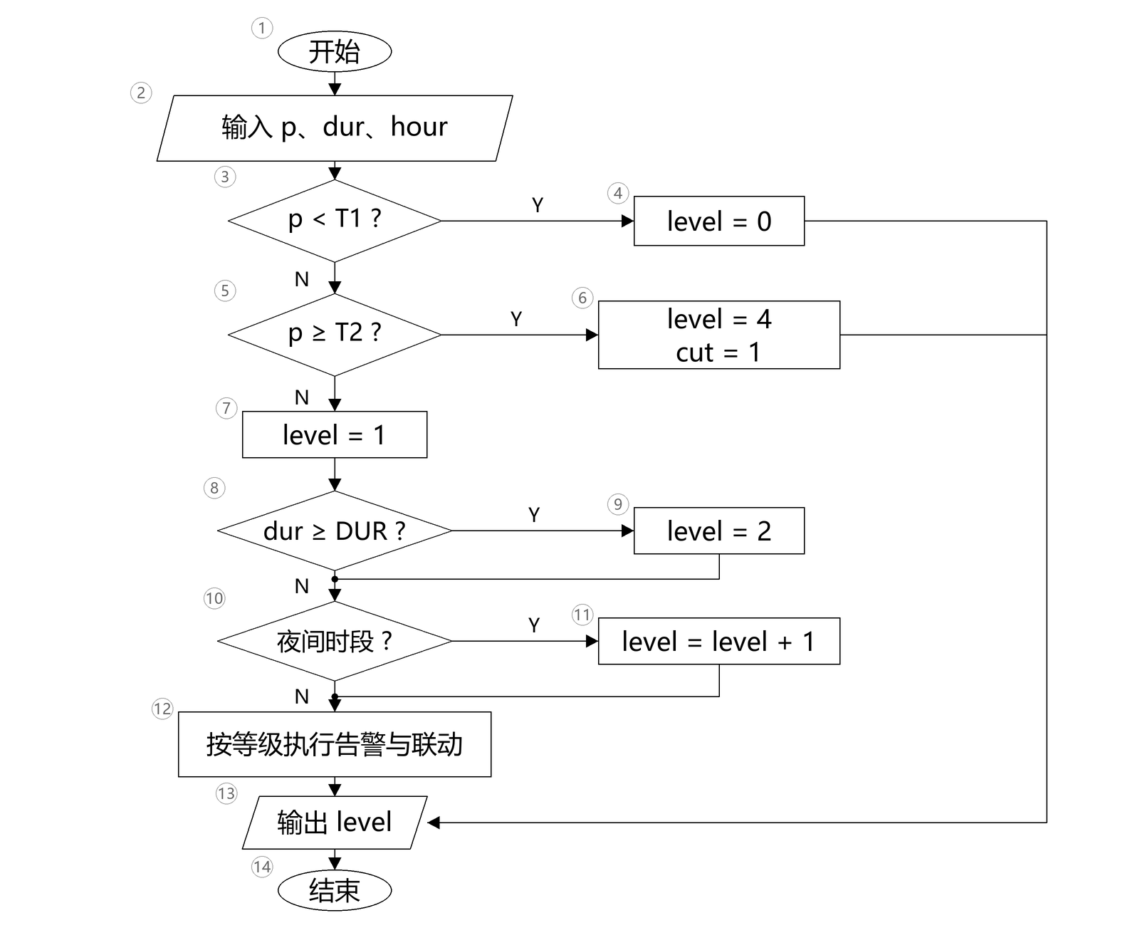
图 3 风险判定模块程序流程图
4．环形复杂度
把图 3 转成图 4，共 14 个结点、17 条边。
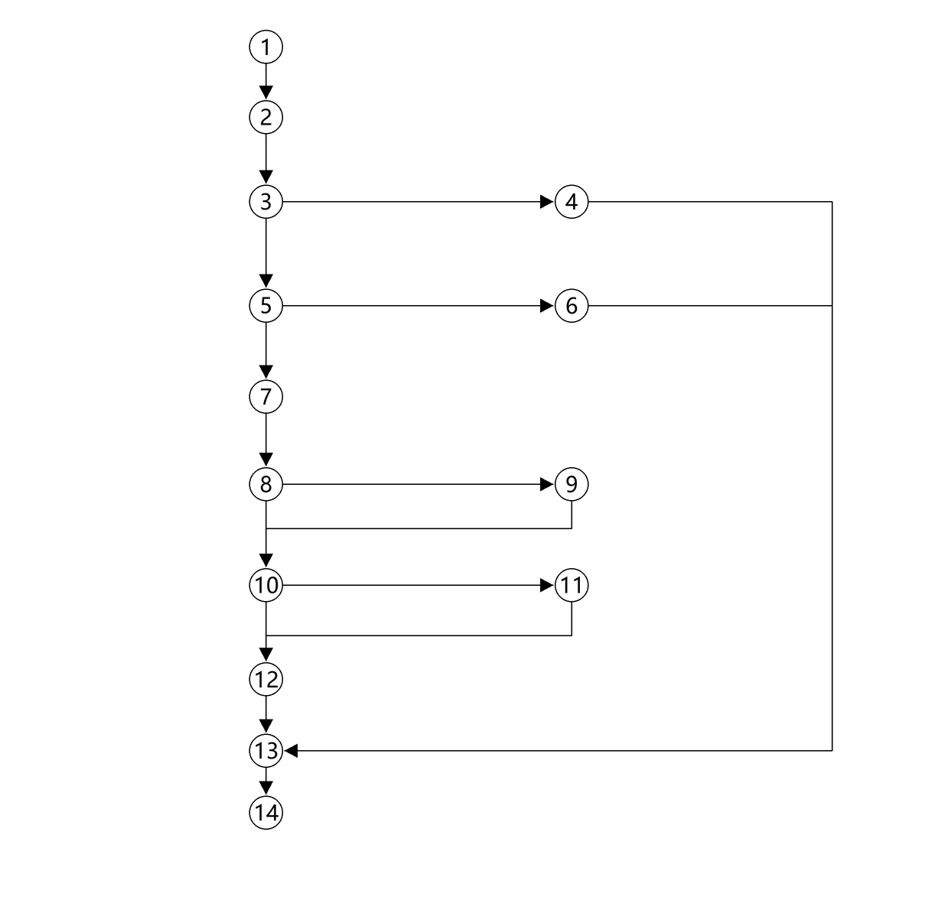
图 4 风险判定模块的流图
V(G) = E − N + 2 = 17 − 14 + 2 = 5；
V(G) = P + 1 = 4 + 1 = 5（判定框为结点 3、5、8、10）；
V(G) = R = 5（5 个区域）。
三种算法一致，V(G) = 5，对应 5 条路径，见表 5。“违规 + 持续 + 夜间”这一档由 P3、P5 组合得到，不新增路径，但断电应单独补一条用例。

四、实验小结
1．判定表先行很有用：13 条规则只用 5 个判定框就表达完了，因为费率和系数被当成数据，没有铺成 12 条分支。判定与推送拆开后，判定模块只剩 5 条路径，也说明模块划分直接影响可测试性。
2．流程图转流图时，分支汇合处要单独算一个结点，否则结点少算、边多算，V(G) 会偏大；三种算法互相校对比较稳妥。V(G) 也就是基本路径覆盖最少的用例数，本次为 6 和 5，都在 10 以内。

